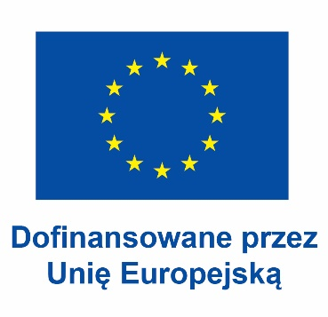
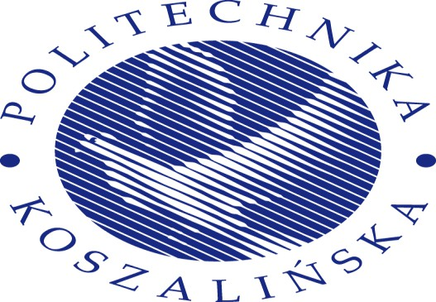
Koordynatorzy Programu Erasmus+ na Wydziałach w Politechnice Koszalińskiej

Wydział | Dane kontaktowe Koordynatora
Wydział Inżynierii Lądowej, Środowiska i Geodezji | dr inż. Tomasz Dąbrowski  @: tomasz.dabrowski@tu.koszalin.pl
Wydział Elektroniki i Informatyki | dr inż. Marcin Walczak  @: marcin.walczak@tu.koszalin.pl
Wydział Nauk Ekonomicznych | dr Małgorzata Czerwińska-Jaśkiewicz  @: malgorzata.czerwinska@tu.koszalin.pl
Wydział Humanistyczny | dr Dominika Liszkowska  @: dominika.liszkowska@tu.koszalin.pl
Wydział Achitektury I Wzornictwa | mgr sztuki Sara Olszewska  @: sara.olszewska@tu.koszalin.pl

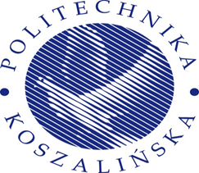
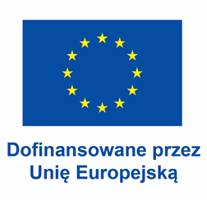

ERASMUS+ DEPARTMENTAL COORDINATOR

Wydział | Dane kontaktowe Koordynatora
Zarządzanie i Inżynieria Produkcji, Energetyka | dr hab. inż. Łukasz Bohdal, prof. PK  @: lukasz.bohdal@tu.koszalin.pl
Mechanika, Budowa Maszyn, Transport | dr hab. inż. Agnieszka Kułakowska, prof. PK  @: agnieszka.kulakowska@tu.koszalin.pl
Mechatronika, Inżynieria Biomedyczna | dr hab. inż. Igor Maciejewski, prof. PK  @: igor.maciejewski@tu.koszalin.pl
Technologia Żywności i Żywienie Człowieka | dr hab. inż. Agnieszka Szparaga, prof. PK  @: agnieszka.szparaga@tu.koszalin.pl

